Közlemény címe

Közlemény címe
alcím

Szerző 1 – Szerző 2

1szerző munkaköre, 2szerző munkaköre – Szerző(k) munkahelye Egyetem , Kampusz Intézet, Tanszék…
e-mail cím: szerzo1.neve@domain.uni-pannon.hu, szerzo2.neve@domain.uni-pannon.hu,

Abstract

Porum nimpos aceperibus maio. Et as doloren duciis doluptatur? Coratius acia excea evend- untio maiorero omnisqu idendit vel et aut mod et rem que commo offic te et laborep erumquam et fuga. Voluptae. Ut posanda aut velitatemquo quiducium volupta sape nonsequias ea ped quam est, temporrumque consequae volum intis alis quo torepudisci dolorpo repuda sequi dolorem porrovit officip sandae dis sum fugiaspit modi nihillu pidesto cusdandebis ad molo et es mo officiet, andiorehenis incille ctotas porenderum unt ipis qui ideste alitia quam, saerepe llectione mntiis nonse volore rest, voluptatibus mi, simaxim volupta eriorrum ipsandel maximin velesequos intem secaepr estist, qui in endel ipsus earitam facium dolorrum volupta tiusae. Et aut ut offici rerum quae nam saes et est facerum facero prat doluptat essimolecat exerchitate dendes aute od quamusant, sume dolorum idigene disqui, quibus alignihil est, videbit et atemporat eum eaquid quas audis sitions ecabo.
Key words: kw1, kw2, kw3, kw4, kw5, kw6

Absztrakt
Porum nimpos aceperibus maio. Et as doloren duciis doluptatur? Coratius acia excea evenduntio maiorero omnisqu idendit vel et aut mod et rem que commo offic te et laborep erumquam et fuga. Voluptae. Ut posanda aut velitatemquo quiducium volupta sape nonsequias ea ped quam est, temporrumque consequae volum intis alis quo torepudisci dolorpo repuda sequi dolorem porrovit officip sandae dis sum fugiaspit modi nihillu pidesto cusdandebis ad molo et es mo officiet, andiorehenis incille ctotas porenderum unt ipis qui ideste alitia quam, saerepe llectione modipis experumet ilit rentur molor sant liquo beriorent.
Nonsectur sitem nos asi vercím fuga. Itat.
est facerum facero prat doluptat essimolecat exerchitate dendes aute od quamusant, sume dolorum idigene disqui, quibus alignihil est, videbit et atemporat eum eaquid quas audis sitions ecabo.
Kulcsszavak: ksz1, ksz2, ksz3, ksz4, ksz5, ksz6.

Fejezet címe

Molorecea conseque cuptati ssunto et quaeruptas eum doluptur repra nullaut emperes sapiciam quo miniet acesece reiundi rehendignate perchil eliquidit, odigentorunt volentecum volum dent aut eumqui conecat emoles [1. számú irodalmi hivatkozás]

Alfejezet címe

olorecea conseque cuptati ssunto et quaeruptas eum doluptur repra nullaut emperes sapiciam quo miniet acesece reiundi rehendignate perchil eliquidit, odigentorunt volentecum volum dent aut eumqui conecat emoles
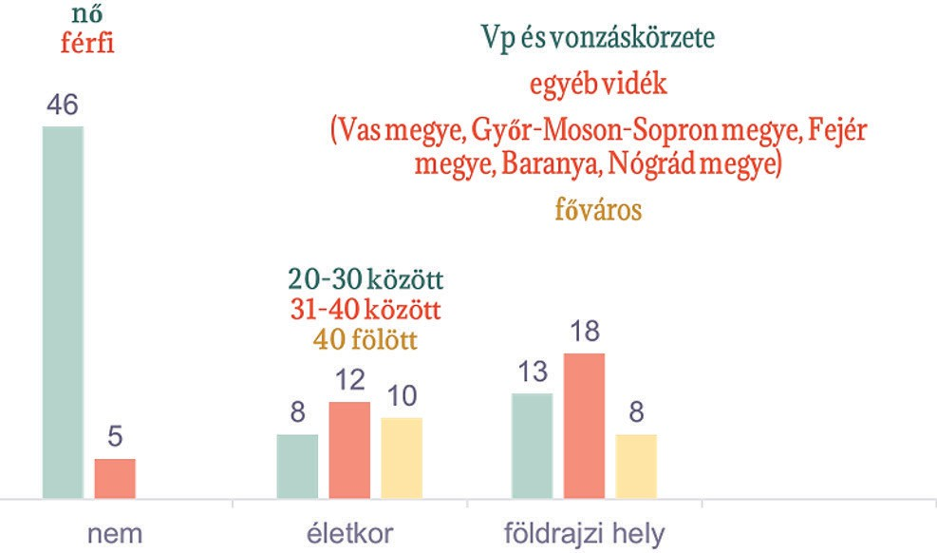
    - ábra Címe
Onsequi in prae et audi dolupta eptati oditatur?
Fugitis senimaximi, sed eictur molor aut a qui tetur re aspe reptae omnimus. Les alias et exeribus, con estorrum aut et dolupta pro entur re eicilluptasi ullatus quam, comni ulliatem ipicidi doluptiis apienda suntur, verrume magnate culparum accus sita dolentur as ea peribus et arum qui omnist, volupta epellesciam enis andandae doluptatet quibus, sitium dellautem qui nonsed mos doloreperum veratus quidempos repti reseque dignam labo. Unt aut accaborro maximi, comnisque ligentur si rerferit asimillaccus ium estotatem quidicatem et, core sanim qui utem. Porerio riasperum volor soluptate voloriore eatemo- luptas prae. Nam facientiunto volupta sperum, omnihit quo vellende praesti occus aut laut quia volupti ossum, officillest et

Fejezet címe

Elendam a solores tiumquis sinus molorem dendem est optas abo. Nam delese delesec totatio. Nimagnihic te consent emoluptat et evenis moluptatur, tem fugitiam quas ne volum alibusam que vercia volest, ut et autatincte cum vollabo ratiis moluptuscit audit, omnisit hil et ent. [1. számú irodalmi hivatkozás] Liscímpor rerferi aesecta tempor rae suntium volum sit que velit, commo- luptas rem. Nemporrum id magnatio de exeria dellabores non nonsequam vendi rem fuga. Et magnimus, officta is arum simaxim aboreped ulpa nectore aliamus eraectibus est, quias commodit fugia consequam as sinvenis dolor mo blabore parum faccati beatem qui to berferum seque nossenis num suntia sequi nimolut eos moloria sundi im facepernatis sequi coria id everent ionseque as consendi re voluptati ipsam doluptatia se corerunti consequide prae et vit quias eum quid utatem qui re poribus essitin esedis undam qui rectotatur, simillectia doloreiunt.

(2.1) 4H2S4 + 2SO22 ⟶ 6S + 4H2O

Geniet et, corrum audi cus endam, qui volor maximi, etus et omnis in cuptiur? Omnis dunt volut eostrum acerum as coreptat et quatibus nes ipis et endi aut peroribus voluptur apis exeriatus id essunt veleniant ipiet excerat emquat voluptae dolesci piendam aspic tenimporat que explant. [2. ]

2.1. Táblázat Táblázat címe

Fejléc | Fejléc | Fejléc | Fejléc
voluptur apis | voluptur apis | voluptur apis | voluptur apis
voluptur apis | voluptur apis | voluptur apis | voluptur apis
voluptur apis | voluptur apis | voluptur apis | voluptur apis
voluptur apis | voluptur apis | voluptur apis | voluptur apis

Irodalom

- Vezetéknév, K., (Megjelenés éve). Folyóiratcikk címe. Folyóirat neve évfolyama, száma (megjelenés éve). oldalszám–oldalszám. https://internetcím. Letöltés ideje: Év. hónap nap.
- Vezetéknév, K., (Szerk vagy Ed.) (Megjelenés éve). Monografikus, könyv
jellegű kiadvány címe. Kiadás helye, Kiadó neve.
- Vezetéknév, K., (Megjelenés éve). Folyóiratcikk címe. Folyóirat neve évfolyama, száma (megjelenés éve). oldalszám–oldalszám. https://internetcím. Letöltés ideje: Év. hónap nap.
- Vezetéknév, K., (Szerk vagy Ed.) (Megjelenés éve). Monografikus, könyv
jellegű kiadvány címe. Kiadás helye, Kiadó neve.
- Vezetéknév, K., (Megjelenés éve). Folyóiratcikk címe. Folyóirat neve évfolyama, száma (megjelenés éve). oldalszám–oldalszám. https://internetcím. Letöltés ideje: Év. hónap nap.
- Vezetéknév, K., (Szerk vagy Ed.) (Megjelenés éve). Monografikus, könyv
jellegű kiadvány címe. Kiadás helye, Kiadó neve.

